В Госдуму внесли законопроект о движении детей и молодежи “Большая перемена”
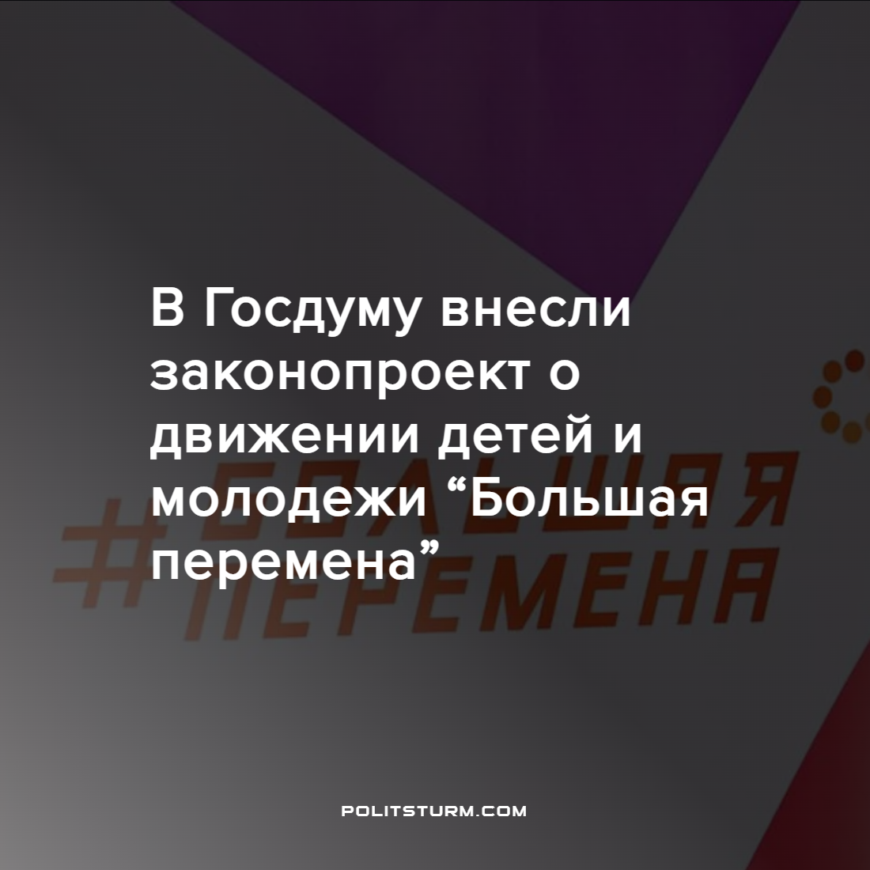

Оригинальная статья
2022-05-21
2 мин. на чтение

19 мая, в день столетия создания пионерской организации, группа депутатов и сенаторов внесла в Госдуму законопроект о российском движении детей и молодежи “Большая перемена”. Текст документа размещен в электронной базе Госдумы.
Целью данного движения будет являться содействие проведению государственной политики в интересах детей и молодежи, участие в воспитании детей, их профессиональной ориентации, организации досуга, создание возможностей для всестороннего развития и самореализации, подготовка детей и молодежи к полноценной жизни в обществе.
В документе указано, что президент России В.В. Путин может возглавить наблюдательный совет. Сам же состав наблюдательного совета движения утверждается и изменяется президентом. Члены наблюдательного совета имеют право совмещать членство в организации с государственной службой.
Законопроект предусматривает, что будут созданы органы движения, например: Съезд движения, наблюдательный совет, координационный совет, правление и председатель правления.
Правление движения подотчетно наблюдательному совету, координационному совету и съезду. Председатель правления является лицом, замещающим государственную должность РФ. Состав наблюдательного совета может утверждаться и изменяться президентом РФ.
В буржуазном государстве школа и учебные заведения не могут быть «вне политики». С малых лет, детям и подросткам, пока еще не сформировавших своего мнения, будут внушать идеи способствующие в будущем обогащать класс капиталистов, в этом и заключается интерес самой буржуазии, но уж точно не детей и молодежи. За тридцать лет существования Россия так и не смогла предложить идею, которая могла объединить ребят всей страны, дающее им надежду на светлое будущее.
Вместо этого она десятилетиями уничтожала советскую школу воспитания граждан. Советский Союз создавал технические клубы, спортивные секции, где ребята не только отдыхали и развивались, там же они сами решали что им ближе. Это в свою очередь способствовало их дальнейшему самоопределению: тому на кого они захотят пойти учиться и чему захотят посвятить свою жизнь.
Стоит отметить Всесоюзную пионерскую организацию, которая внесла огромный вклад в воспитание будущих поколений советских граждан и объединяющую всех ребят Советского Союза, а ребят входивших в организацию называли “пионерами”.
В капиталистическом обществе воспитание подрастающего поколения будет ориентировано только на поддержание существующей системы, любви к “государству” и готовность пожертвовать собой ради его процветания.
Социалистическое государство воспитывало человека, юного гражданина и будущего творца новой коммунистической действительности, не обремененного личной выгодой, человека интернациональных взглядов. В пионерской, а затем и комсомольской организации готовили строителей общества будущего, в котором каждый человек может реализовать свой потенциал, работать на благо всего общества.
Источник: ТАСС – “В Госдуму внесли законопроект о российском движении детей и молодежи “Большая перемена”” от 19 мая 2022 г.

Оригинальная статья

